目录

**使用SSM+maven** **4**

**项目模块如下** **4**

**1、用户（接入qq登录）** **4**

**2、问卷调查** **4**

**3、在线考试（需要登录）** **4**

**4、在线投票** **4**

**5、统计分析（不同用户可以查看各自发布问卷的统计分析）** **4**

**填写一般问卷无需登录，管理问卷和投票需要登录** **4**

**0、用户** **4**

**1、可以使用账号密码登录，也可以使用qq登录** **4**

**2、使用qq登录时，获取昵称，头像路径和性别存储于数据库中** **4**

**3、登录状态分为，已登录1，未登录0两种** **4**

**4、用户级别分为，普通用户和vip用户两种（vip用户可以使用某些拓展功能）** **4**

**5、用户可以通过充值页面，1块钱升级为vip** **4**

**6、注册时后端采用JSR303校验** **5**

**7、注册时密码采用盐值加密** **5**

**8、单点登录，在任意一个页面登录，其他页面都能获取其登录状态** **5**

**1、主页** **5**

**1、 我们在免费使用这里直接写用户登录注册** **5**

**2、 上面的导航栏，左边图标点击去主页** **5**

**2、登录后跳转的主页** **5**

**3、 问卷调查** **6**

**编辑问卷页面** **6**

**1、 题目的形式有单选，多选，填空，下拉框，程度进度条** **6**

**2、 添加题目的导航条在上方** **6**

**3、 编辑框是弹出来的，上方就是编辑的题目** **6**

**4、能增加，减少选项个数** **6**

**5、可以自由调整选项顺序** **6**

**6、有随机出题选项** **6**

**7、程度进度条4，评分5为vip用户专属（vip可以做充值模块）** **6**

**创建问卷成功跳转页面** **8**

**1、 分享方式包含二维码和网址的方式** **8**

**回答问卷页面** **8**

**1、 需要在顶端显示答题进度条** **8**

**2、 问卷调查不需要时间倒计时** **8**

**3、 不同题型需要高亮提示** **8**

**提交问卷跳转页面** **10**

**4、在线考试** **10**

**考试题目设计页面** **10**

**1、 显示标题，和问卷说明** **10**

**2、 要求同步显示题目** **10**

**3、 题型包括单选，多选，判断，填空** **10**

**4、 正确选项需要高亮显示** **10**

**5、 能增加，减少选项个数** **10**

**6、 可以自由调整选项顺序** **10**

**7、 是否需要随机出题，是否需要选项随机，两个选择按钮** **10**

**8、 可以设置考试的时间** **10**

**创建考试成功跳转页面** **12**

**2、 分享方式包含二维码和网址的方式** **12**

**考试页面** **12**

**1、 有时间倒计时** **12**

**2、 有题目完成进度条** **12**

**3、 判断是否需要随机出题，是否需要选项随机** **12**

**4、 考试时间到时，自动提交答卷，并且提示** **13**

**考试结果** **13**

**1、 显示考试名次，根据分数和所用时间取名次** **13**

**2、 显示考试分数，和答对题目的数量** **13**

**3、 显示每一题的答题对错** **13**

**4、 显示考试所用时间** **13**

**5、 在线投票** **14**

**编辑投票页面** **14**

**1、 投票只分为单选和多选即可** **14**

**2、 多选需要特别高亮标注** **14**

**投票页面** **15**

**1、 进行权限检查，每个人只能投票一次，防止刷票** **15**

**2、 显示每个选项当前票数百分比，和具体数量** **15**

**投票结束反馈页面** **16**

**1、用进度条展示投票百分比即可** **16**

**6、 统计分析** **17**

**1、 左上角可以选择我们发布过的问卷,此条div需要一直显示在页面最上方** **17**

**2、 右边可以显示问卷的条状图，饼状图，柱状图** **17**

**但碰到填空题时，** **18**

**1、 点击查看详细信息，显示每个答题者的答案，和答题时间** **18**

**2、 点击查看答卷可以查看那位答题者的所有答题情况** **18**

**7、功能拓展** **19**

### 

### 项目网址

<http://localhost:8080/lesson_06_Questionnaire/index.jsp>

### 使用SSM+maven

### 以下图片来源于问卷星

### 项目模块如下

1、用户（接入qq登录）

2、问卷调查

3、在线考试（需要登录）

4、在线投票

5、统计分析（不同用户可以查看各自发布问卷的统计分析）

**填写一般问卷无需登录，管理问卷和投票需要登录**

## 0、用户

1、可以使用账号密码登录，也可以使用qq登录

2、使用qq登录时，获取昵称，头像路径和性别存储于数据库中

3、登录状态分为，已登录1，未登录0两种

4、用户级别分为，普通用户和vip用户两种（vip用户可以使用某些拓展功能）

5、用户可以通过充值页面，1块钱升级为vip

6、注册时后端采用JSR303校验

7、注册时密码采用盐值加密

8、单点登录，在任意一个页面登录，其他页面都能获取其登录状态

8、登录成功后，并且选择保存登录状态的情况下，我们在cookie中存id来做单点登录，在cookie的有效期内，关闭浏览器再打开无需再次登录

9、如果没有点击记住登录，那么在本次会话中我们将值存进session中做单点登录，当浏览器关闭之后再打开是需要重新登录的

## 1、主页

1. 我们在免费使用这里直接写用户登录注册
2. 上面的导航栏，左边图标点击去主页



## 2、登录后跳转的主页

1. 右上角用户登录
2. 创建问卷按钮
3. 当前用户已经创建过的问卷
4. 问卷的查找框，当问卷大于3个时分页显示，可以根据问卷状态进行查找
5. 问卷有编辑中，运行中、暂停三个状态
6. 问卷可以被删除，也可以从回收站站回收
7. 显示答卷的总数，显示问卷创建的日期，显示问卷当前的状态
8. 如果当前没有创建问卷，我们需要在空白页提示没有创建问卷
9. 时间格式的需要在get方法上加@JsonFormat(pattern="yyyy-MM-dd HH:mm:ss",timezone = "GMT+8")

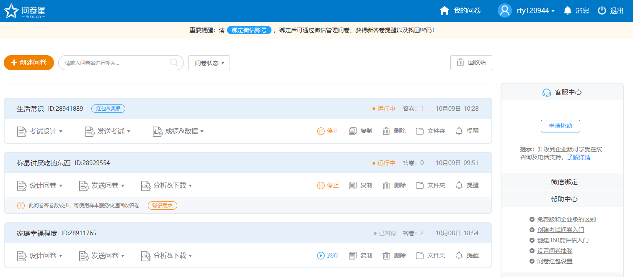

## 问卷调查

### 编辑问卷页面

1. 题目的形式有单选，多选，填空，下拉框，程度进度条
2. 添加题目的导航条在上方
3. 编辑框是弹出来的，上方就是编辑的题目

4、能增加，减少选项个数

5、可以自由调整选项顺序

6、有随机出题选项

7、程度进度条4，评分5为vip用户专属（vip可以做充值模块）

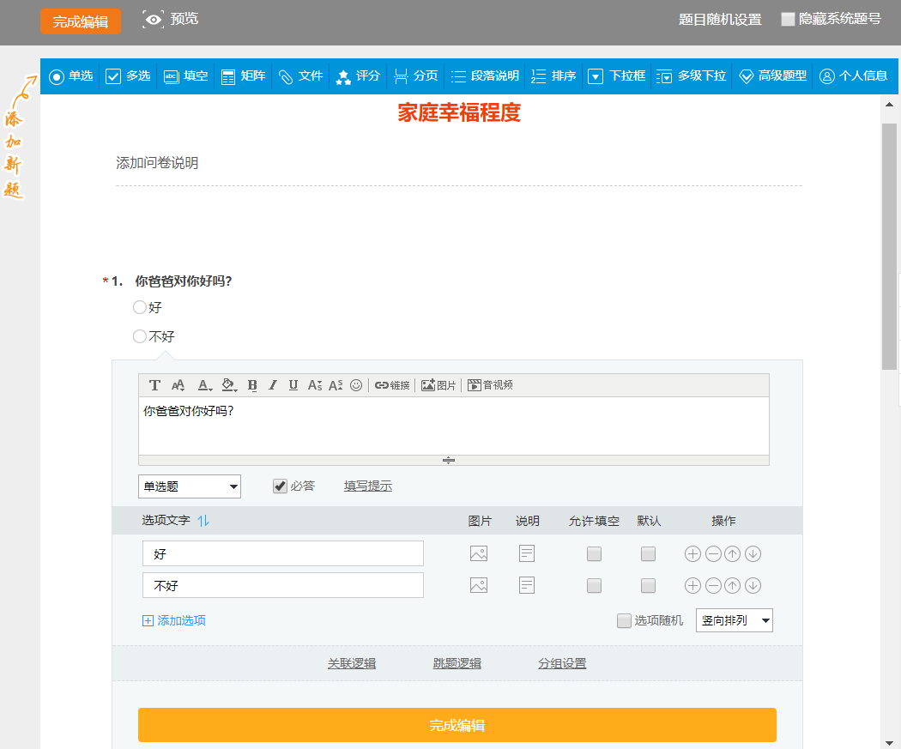

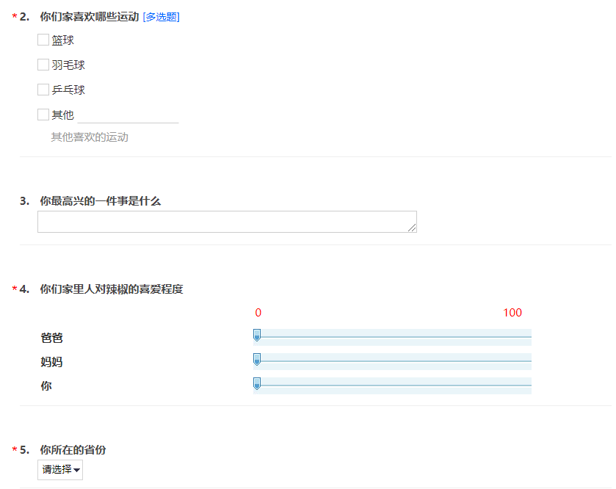

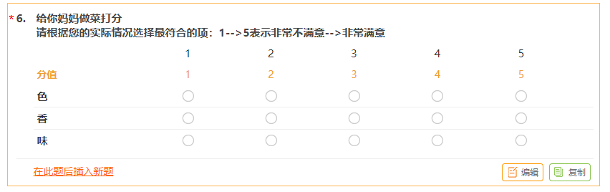



### 创建问卷成功跳转页面

1. 分享方式包含二维码和网址的方式



### 回答问卷页面

1. 需要在顶端显示答题进度条
2. 问卷调查不需要时间倒计时
3. 不同题型需要高亮提示

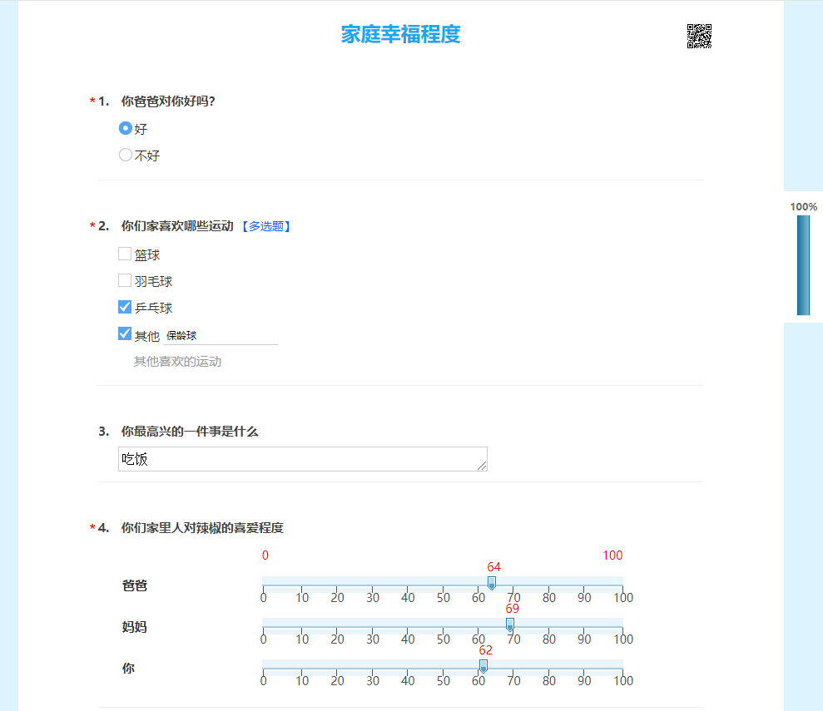

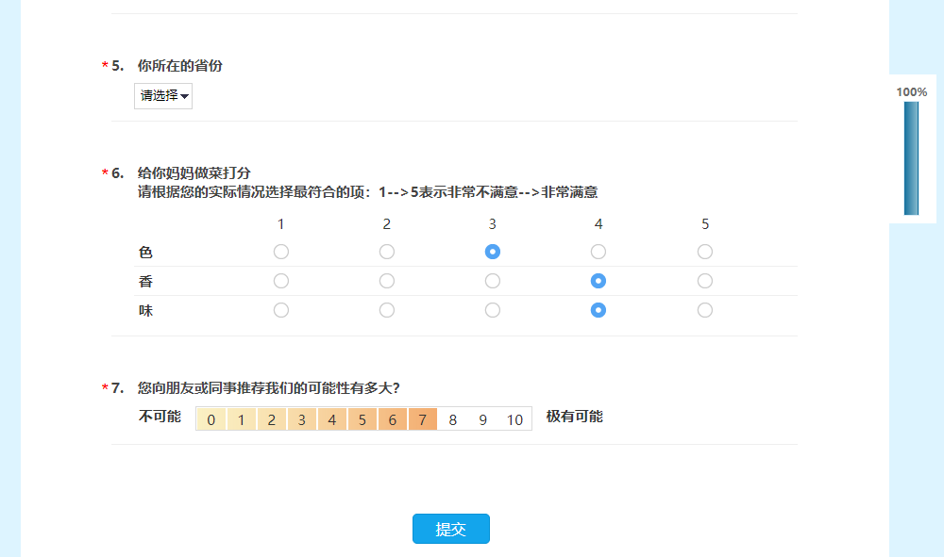

### 提交问卷跳转页面



# 以下未完成

## 4、在线考试

### 考试题目设计页面

1. 显示标题，和问卷说明
2. 要求同步显示题目
3. 题型包括单选，多选，判断，填空
4. 正确选项需要高亮显示
5. 能增加，减少选项个数
6. 可以自由调整选项顺序
7. 是否需要随机出题，是否需要选项随机，两个选择按钮
8. 可以设置考试的时间



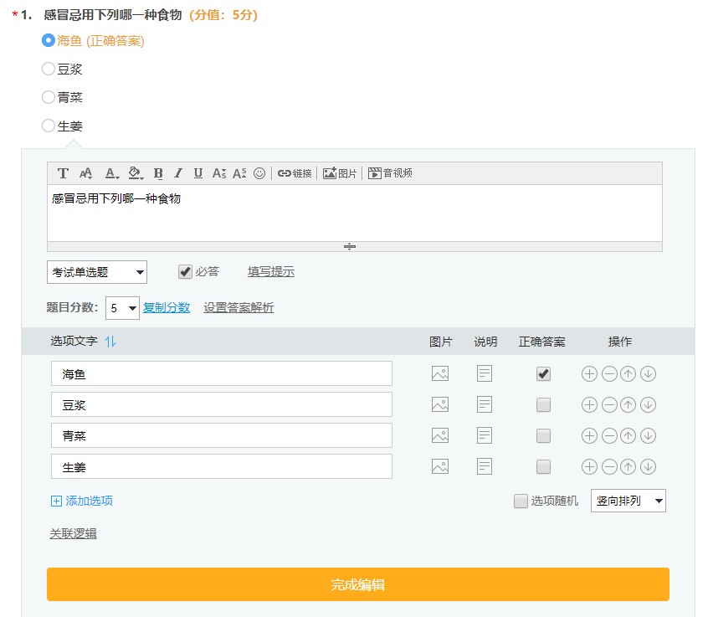

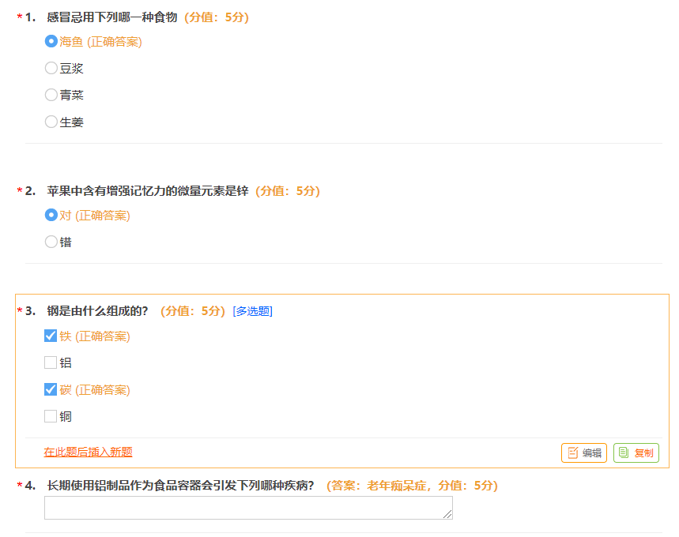

### 创建考试成功跳转页面

1. 分享方式包含二维码和网址的方式



### 考试页面

1. 有时间倒计时
2. 有题目完成进度条
3. 判断是否需要随机出题，是否需要选项随机
4. 考试时间到时，自动提交答卷，并且提示

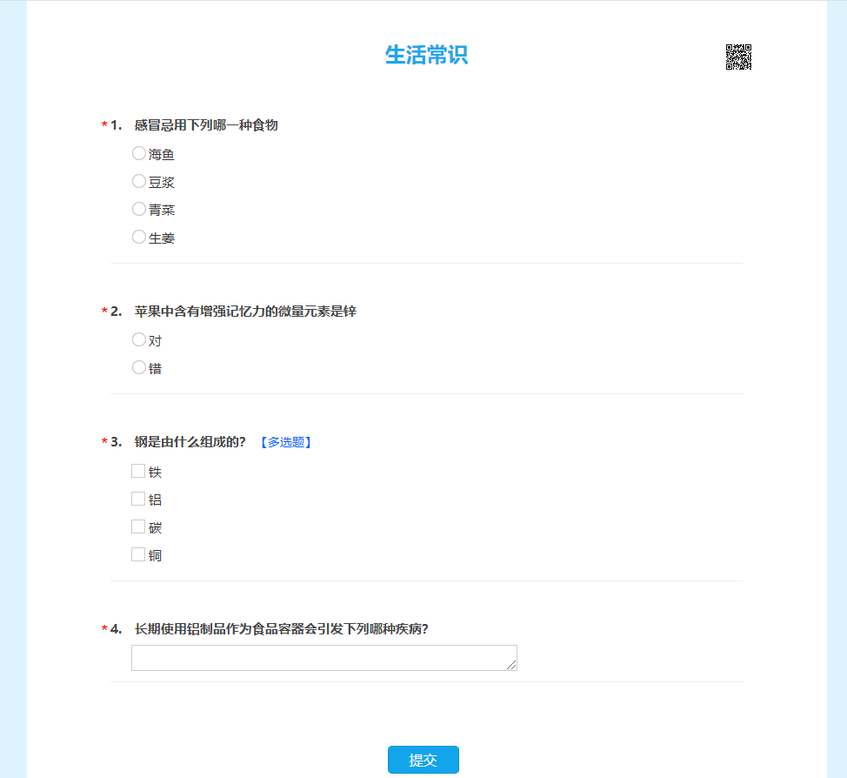

### 考试结果

1. 显示考试名次，根据分数和所用时间取名次
2. 显示考试分数，和答对题目的数量
3. 显示每一题的答题对错
4. 显示考试所用时间

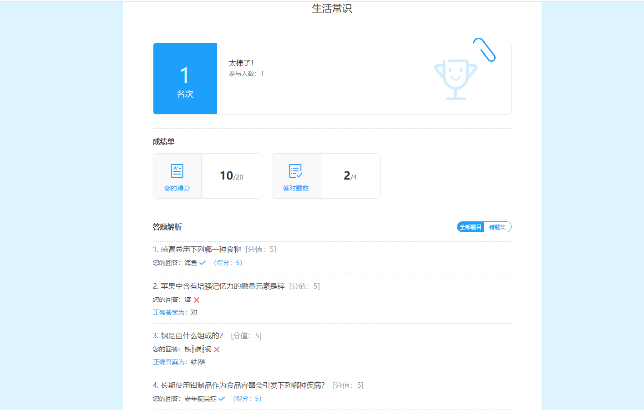

## 在线投票

### 编辑投票页面

1. 投票只分为单选和多选即可
2. 多选需要特别高亮标注

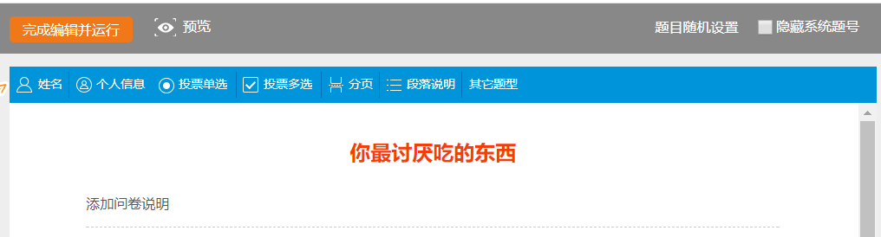

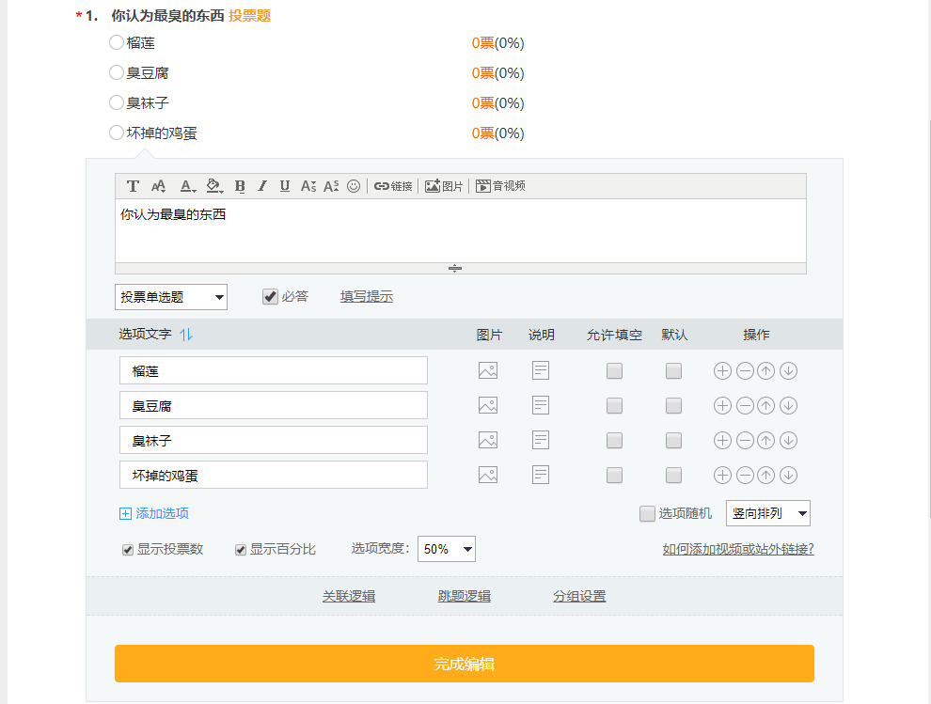

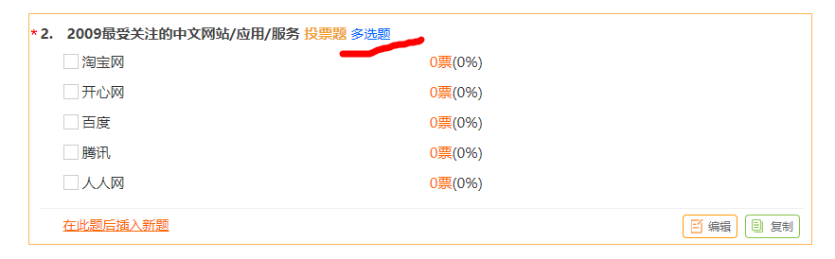

### 投票页面

1. 进行权限检查，每个人只能投票一次，防止刷票
2. 显示每个选项当前票数百分比，和具体数量

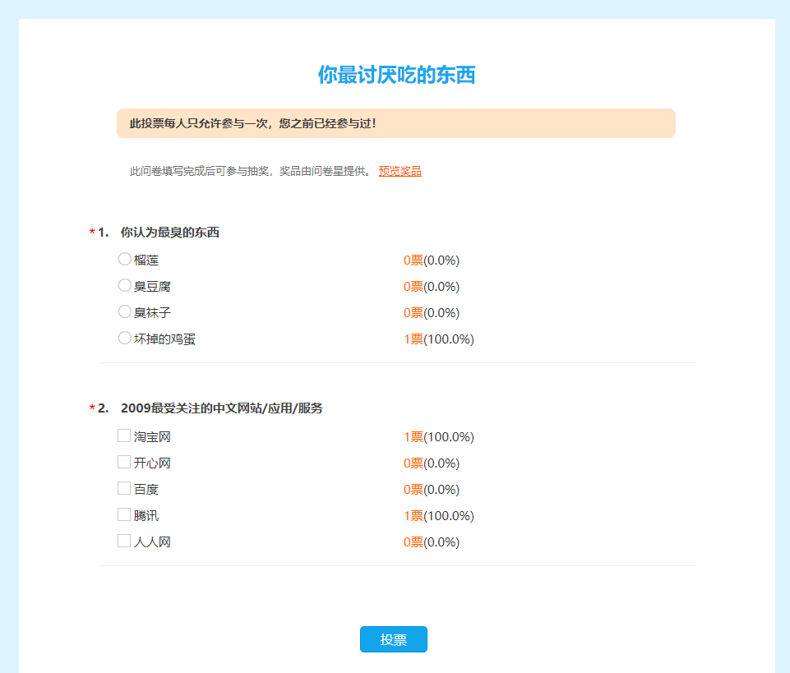

### 投票结束反馈页面

1、用进度条展示投票百分比即可

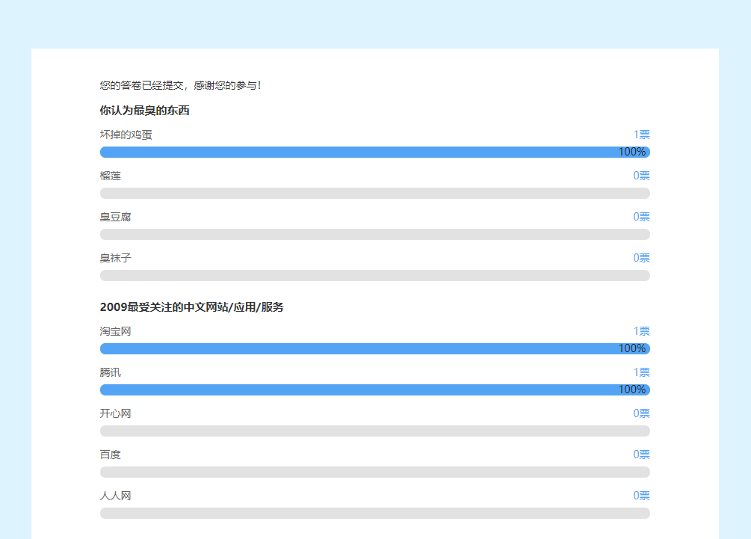

## 统计分析

1. 左上角可以选择我们发布过的问卷,此条div需要一直显示在页面最上方
2. 右边可以显示问卷的条状图，饼状图，柱状图

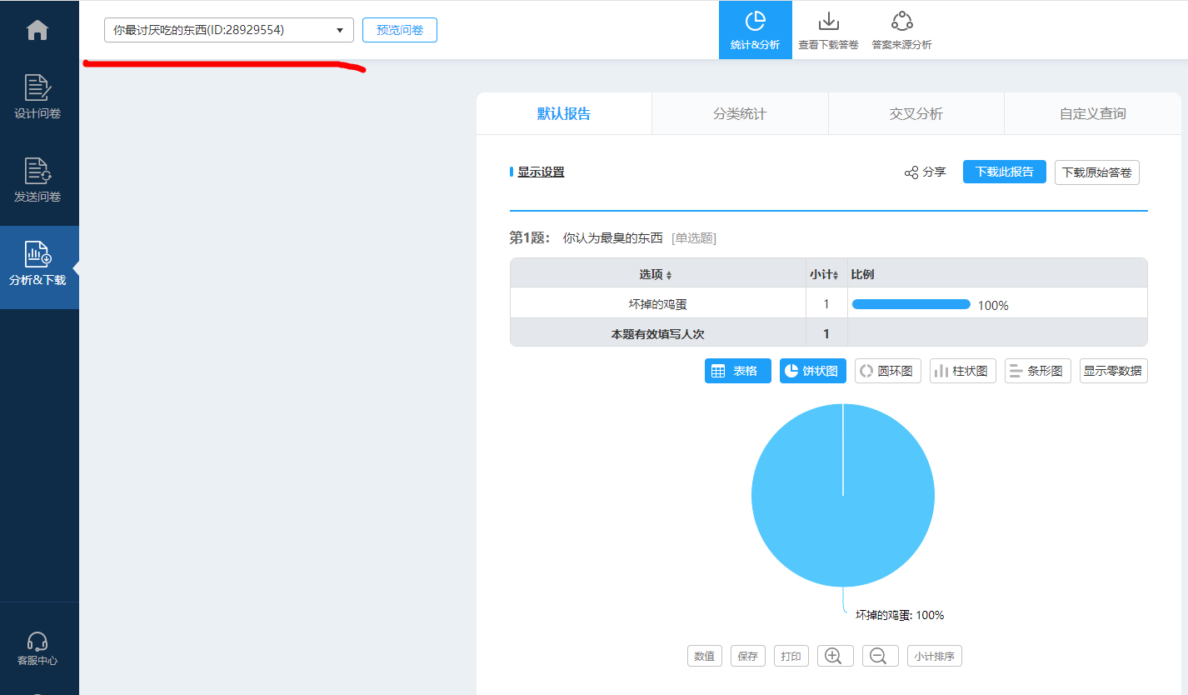

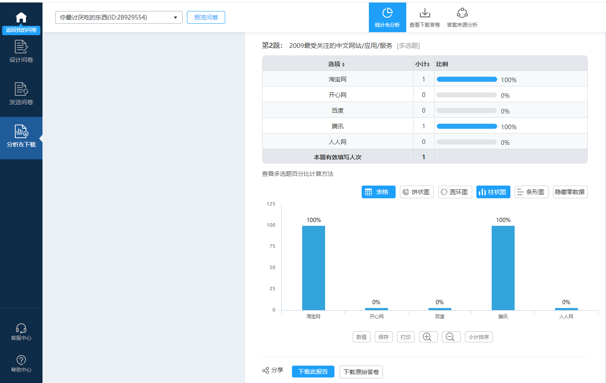

### 但碰到填空题时，

### 

1. 点击查看详细信息，显示每个答题者的答案，和答题时间

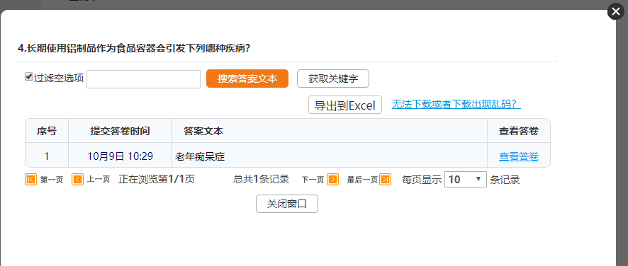

1. 点击查看答卷可以查看那位答题者的所有答题情况

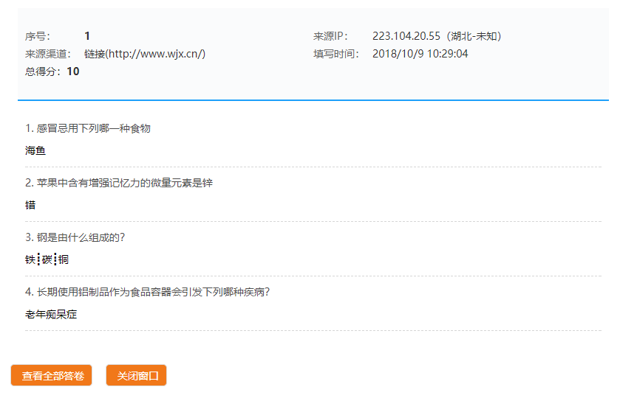

## 7、功能拓展

添加其它：生成选项名称为 其它选项，后面带有一个输入框，其它选项只能有一个

限制字数：最小字数+输入框、最大字数+输入框

设置高度：下拉列表（1、2、3、4、5、10）

设置宽度：下拉列表（10、100、200、300、400、500）

问卷题目选项：文件，限制上传文件大小：输入框+M

草稿 发布 提示语：发布问卷

运行中 暂停 提示语：暂停收集答卷

已暂停 发布 提示语：发布问卷

在线考试：题库抽题、选项随机、设置评分方案：漏选得半分/不得分、增加练习模式：在作答时提示是否回答正确，若不正确则显示答案解析

练习模式需要VIP权限

在线投票：选项随机、实时排行

问卷链接生成二维码

查看答卷页面增加“查看下一份答卷”按钮